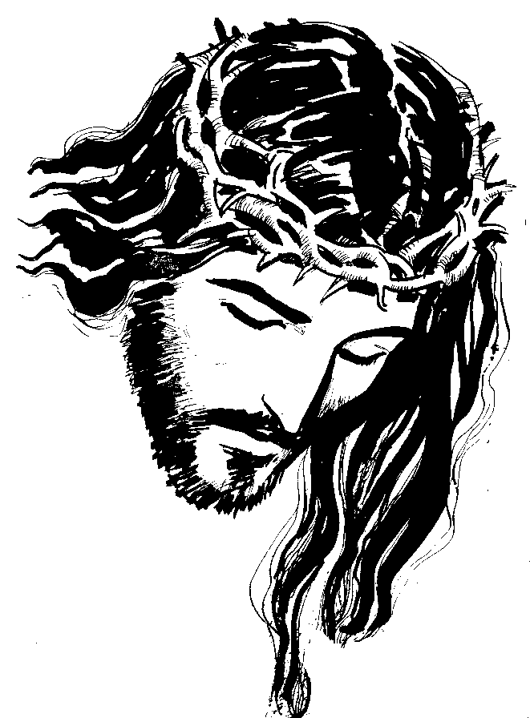

№ 8/2006

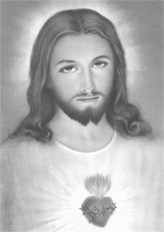

Дорогие братья и сестры!

В прошлое воскресение мы вместе смотрели про визит Святейшего Отца Бенедикта в Польшу. Невозможно сразу запомнить все, что он говорил. Потому, я бы хотел припомнить несколько вещей, которые он говорил всем - и нам, и которые мы можем видеть, если наша вера - настоящая.

О. Йозеф

- “Будьте тверды в вере!”.
- Как в прошлые столетия, так и сегодня, есть отдельные люди либо целые сообщества, которые, пренебрегая этим вековым Преданием, хотели бы фальсифицировать слово Христа и изъять из Евангелия истины, являющиеся, по их мнению, слишком неудобными для современного человека.
- Каждый христианин обязан сверять собственные убеждения с указаниями Евангелия и Предания Церкви, стремясь сохранить верность слову Христа, даже когда оно является взыскующим и трудным для человеческого понимания.
- Не следует поддаваться искушению релятивизма или субъективистского и избирательного толкования Священного Писания.
- Лишь истина в ее полноте может привести нас к следованию за Христом, умершим и воскресшим ради нашего спасения.
- Но что это значит – любить Христа? Это значит доверять Ему даже в час испытаний, верно следовать за Ним и на Крестном Пути, в надежде, что скоро наступит утро воскресения.
- Вверяя себя Христу, мы ничего не теряем, и обретаем все.
- Но переживать свою веру как связь любви со Христом – это значит также быть готовым отвергнуть все, что представляет отрицание Его любви.
- Вот почему Иисус сказал апостолам: “Если любите Меня, будете соблюдать заповеди Мои”.
- Будьте тверды в вере, передавайте ее своим детям, свидетельствуйте о благодати, которая столь обильно излилась на вас через Святого Духа в вашей истории.

Визит Святейшего Отца Бенедикта XVI в Польшу
(25-28 мая)

Папа Римский Бенедикт 16 посетил дом, в котором родился Иоанн Павел II. Святейший Отец Бенедикт XVI встретился с народом на Рыночной площади Вадовице, расположенной напротив базилики Непорочного Зачатия.

Приветствие Папы после встречи с молодежью в краковском парке на Блонях
Мои дорогие друзья!

Сегодня я встречался с молодежью в парке на Блонях. Это было незабываемое событие, оно несло свидетельство их веры и воли к созиданию будущего, основанного на учении, оставленном Христом его апостолам. Сердечно благодарю польскую молодежь за это свидетельство. Оно включает в себя и ваше присутствие на Францисканской улице, которая является выражением вашей доброй воли по отношению к Папе, и за это я вас также благодарю. Завтра нас ждет новый день. Приветствуя вас сегодня, я приглашаю вас на завтрашнюю мессу. Благословляю вас от всего сердца: во имя Отца, Сына и Святого Духа. Спокойной ночи!

Слова Святейшего Отца в ходе его посещения Марианского санктуария в Кальварии Зебжидовской

Дорогие отцы-францисканцы, дорогие братья и сестры!

Во время своей первой поездки в Польшу Папа Иоанн Павел II посетил этот санктуарий, и посвятил свою речь теме молитвы. В заключение речи он сказал: «Я призываю вас молиться здесь за меня пока я жив и после моей смерти». Сегодня я хочу остановиться в часовне Пресвятой Девы Марии, и с благодарностью вознести молитвы за него, как он этого и просил. Следуя примеру Иоанна Павла II, я также призываю Вас помолиться за меня и за всю Церковь.


День Святого Духа (Пятидесятница)

Пятидесятница - т.е. пятидесятый день после праздника Пасхи - был одним из трех великих ветхозаветных праздников. Этот праздник отмечал принятие Синайского законодательства при пророке Моисее, когда за полторы тысячи лет до Рождества Христова у подножья Синайской горы еврейский народ, освобожденный из Египта, вступил в союз с Богом.
Евреи обещались Богу в послушании, а Господь обещал им Свое благоволение. По времени года праздник Пятидесятницы совпадал с окончанием жатвы и поэтому встречался с особенной радостью.
Многие евреи, рассеянные по разным странам обширной Римской империи, старались к этому празднику прибыть в Иерусалим. Родившись в других странах, многие из них уже с трудом понимали свой родной еврейский язык, однако старались соблюдать свои национально-религиозные обычаи и хоть изредка паломничествовать в Иерусалим.
Сошествие Святого Духа не было неожиданным событием для апостолов. Еще за несколько столетий до рождения Спасителя Господь Бог начал готовить людей ко дню их духовного возрождения и предсказывал устами пророков: "Вы будете ходить в заповедях Моих и уставы Мои будете соблюдать и изолью от Духа Моего на всякую плоть ... Изолью воды на жаждущее и потоки на иссохшее... и вы радостно будете черпать воду из источников спасения... И дам вам сердце новое и дух новый дам вам, и возьму из плоти вашей сердце каменное и дам вам сердце из плоти. Вложу внутрь вас Дух Мой и сделаю выполнять" (Иоиль 2:28; Ис. 12:3, 44:3; Иез.).
Готовясь вернуться к Своему Небесному Отцу, Господь Иисус Христос перед распятием посвящает Свою прощальную беседу с апостолами предстоящему сошествию Святого Духа.
Господь объясняет ученикам, что Утешитель - Дух Святой - должен вскоре прийти к ним, чтобы завершить дело спасения людей.
Готовясь к принятию Святого Духа после вознесения Господа на Небо, ученики Христовы вместе с Пресвятой Девой Марией, с некоторыми женами-мироносицами и другими верующими (около 120-ти человек) на Пятидесятницу находились в Иерусалиме в так называемой "Сионской горнице".
Это было, вероятно, в той большой комнате, где незадолго до Своих страданий Господь совершил Тайную вечерю.
Апостолы и все собравшиеся ожидали, когда Спаситель пошлет им "Обетование Отца" и они облекутся силой свыше, хотя они не знали, в чем собственно будет состоять пришествие Духа Утешителя (Лк. 24:49). Так как Господь Иисус Христос умер и воскрес в период ветхозаветной Пасхи, то праздник ветхозаветной Пятидесятницы приходился в том году на 50-й день после Его воскресения.
И вот, в девятом часу утра, когда народ обычно собирался в храм для жертвоприношения и молитвы, внезапно над Сионской горницей послышался шум, как будто от бурного ветра. Шум этот наполнил дом, где находились апостолы, и одновременно над головами апостолов появилось множество огненных языков, которые стали опускаться на каждого из них.
Эти языки имели необыкновенное свойство: они светили, но не жгли. Но еще более необычайным были те духовные свойства, которые эти таинственные языки сообщали.
Каждый, на кого этот язык спускался, чувствовал в себе большой прилив духовных сил и, одновременно, несказанную радость и воодушевление. Он начинал чувствовать себя как бы совсем иным человеком: умиротворенным, полным жизни и горячей любви к Богу.
Эти внутренние изменения и новые неиспытанные чувства апостолы стали выражать в радостных восклицаниях и в громком славословии Бога. И тут обнаружилось, что они говорили не на своем родном еврейском, а на каких-то других, неизвестных им языках.
Так совершилось над апостолами крещение Духом Святым и огнем, как было предсказано пророком Иоанном Крестителем (Мт. 3:11). Между тем, шум, напоминающий бурный ветер, привлек многих людей к апостольскому дому. Увидев стекающийся со всех сторон народ, с молитвами хвалы и прославления Бога на устах апостолы вышли на кровлю дома.
Слыша этот поток радостных молитв, собравшиеся около их дома были поражены непонятным для них явлением: ученики Христовы, по происхождению большей частью галилеяне, люди по виду необразованные, от которых и ожидать нельзя было знания иного языка, кроме их родного, вдруг начали говорить на разных иностранных языках.
И, как ни разнообразна была толпа собравшихся по их происхождению и языку, каждый, однако, слышал какого-нибудь одного проповедника, который прославлял Бога на языке его страны. Удивление многих перешло в ужас, но нашлись и нечестивые, которые ''насмехаясь, говорили'', что апостолы ''напились сладкого вина'' (Деян.2,13).
Увидев недоумение людей, апостол Петр выступил вперед и произнес свою первую проповедь, в которой объяснил собравшимся, что в чудесном сошествии Святого Духа исполнилось древнее предсказание.
Кратка и проста была эта проповедь, но поскольку устами Петра говорил Дух Святой, то эти слова проникли в сердца слушавших. Многие из них умилились сердцем и спросили его: "Что же нам надо делать?" - "Покайтесь, - отвечал им апостол Петр, - и да крестится каждый из вас во имя Иисуса Христа. И вы не только будете прощены, но и сами получите благодать Святого Духа".
Многие, уверовавшие в Христа по слову апостола Петра, тут же всенародно покаялись в своих грехах, крестились, и к вечеру этого дня Церковь Христова из числа 120 выросла до 3000 человек.
Таким чудесным событием началось существование Церкви Христовой - этого благодатного общества верующих, в котором все призваны спасать свои души. Господь обещал, что Церковь пребудет непобежденной вратами ада до самого конца существования мира!
Праздник Святой Троицы установлен апостолами. После дня сошествия Святого Духа они начали ежегодно праздновать День Пятидесятницы и заповедали вспоминать это событие всем христианам (1Кор.16,8), (Деян.20,16).
Ко всенощной службе этого дня, как и к празднику Пасхи, обычно приурочивались массовые крещения и этот обычай до сих пор сохраняется применительно к принимающим крещение взрослым в Римско-католической церкви, в литургии которой этот праздник по своему значению приравнивается к Пасхе. Знаменитая "золотая секвенция", "Гряди, Святой дух" ("Veni Sancte Spiritus"), гимн, принадлежащий неизвестному автору 13 в., поется во время праздничной мессы Пятидесятницы.

ТОРЖЕСТВО СВЯТЕЙШЕГО СЕРДЦА ИИСУСА

Темой праздника является любовь Бога, явленная нам в сердце Его Сына. До появления культа Сердца Иисуса любовь Бога особенным образом персонифицировалась в образе Христа Доброго Пастыря. В Средние века особым образом почитались Христовы раны, увенчанная тернием голова.
В XVI веке, особенно благодаря Ордену Иезуитов, культ Сердца Иисуса достигает апогея. В 1672 году Иоанн Эд отслужил с разрешения епископа первую св. Мессу о Сердце Господа Иисуса. Иоанн Эд был исповедником Маргариты Марии Алакок, которой в видении открылось желание Иисуса, чтобы люди особым образом почитали Его Сердце.
Апостольская Столица в течение ста лет медлила с официальным установлением нового праздника. Первое разрешение было получено польскими епископами от Папы Климента XII в 1765 году. Папа Пий IX сделал этот праздник общецерковным. Лев XIII посвятил Сердцу Иисуса весь мир. Он же утвердил особую вотивную мессу, которая совершается в первую пятницу месяца. Папа Пий XII издал энциклику, посвященную почитанию Сердца Иисуса, "Haurietis aquas", 1956.
В торжество Сердца Иисуса после Причастия читается молитва, в которой выражена просьба, чтобы Сердце Иисуса, в котором мир открывает истинную природу Бога, научило нас видеть Христа в братьях. Префация напоминает о том, что сердце Иисуса было пронзено на кресте и стало источником Таинств Церкви. Из него истекла кровь и вода, указывающие на Крещение и Евхаристию, без которых невозможно вести праведную жизнь и общаться с Богом.
Важно заметить, что библейское понимание слова "сердце" не совпадает с общепринятым ныне. В современной культуре сердце является символом чувств, тогда как в еврейском языке, и, соответственно, мышлении, сердце означает глубинную сущность человека, а также его намерения и решения. Бог дал людям "сердце, чтобы мыслить" (Сир 17,6). Сердце человеческое - это источник сознательной личности, мыслящей и свободной, место окончательных решений и неписанного Закона Божия.
По традиции июнь посвящен особому почитанию Пресвятого Сердца Иисуса. Своеобразный толчок в развитии почитания Святого Сердца Иисуса был связан с именем монахини-затворницы Маргариты-Марии Алакок. Этой монахине, жившей в XVII веке, Спаситель являлся несколько раз и выразил желание, чтобы Сердце Его почиталось во всем мире.

ОБЕЩАНИЯ БОЖЕСТВЕННОГО СЕРДЦА ИИСУСА,
данное святой Маргарите М. Алакок

Поклонникам своего Божественного Сердца, Иисус дал 12 обещаний:
1. Ниспошлю им милость, в которой они нуждаются в их состоянии.

2. Дам мир их семьям.
3. Утешу их во всех их печалях.
4. Буду им прибежищем и в жизни, и особенно в час смерти.
5. Пролью щедрое благословение на все их труды.
6. Стану неисчерпаемым источником сострадания и милости для грешников.
7. Приведу к усердию в вере и любви души, которые безразличны.
8. Скоро приведу к совершенству души, горящие любовью.
9. Благословлю те дома, где выставлен и почитается мой святой образ.
10. Дам священникам силу, достаточную, чтобы тронуть самые черствые сердца.
11. Запечатлею в своём Сердце имена всех тех, кто распространяет благоговение предо Мной.
12. Всем тем, кто получит святое Причастие девять раз подряд в каждую первую пятницу текущего месяца, к концу их жизни ниспошлю милость, чтобы не умерли они во смертном грехе, но в свой последний час, укрепленные получением Таинства Святого, нашли бы надежное прибежище в Сердце моём.

Праздник тела Христова

Праздник тела Христова отмечается ежегодно в четверг после Троицы. Этот сравнительно новый католический праздник, официально учрежденный в память установления Иисусом Христом таинства причащения (евхаристии). Католическая церковь рассматривает евхаристию как священный дар, оставленный Христом своей церкви. Обычай впервые возник в 1247 в Льежской епархии (Бельгия). В 1264 папа Урбан IV сделал этот праздник общецерковным, даровав индульгенции всем, кто принимал участие в праздничной мессе. Чинопоследование праздника Тела Христова сочинил Фома Аквинский, и текст этой службы считается одним из красивейших в римском Бревиарии.
Праздник, по происхождению чисто религиозный, со временем стал во многих странах поистине народным праздником, в котором соединились строгая обрядность церковной службы, церемониальное шествие и игровые элементы, характерные для шумных дохристианских празднеств.

Рождество Иоанна Крестителя

Праздник установлен в воспоминание событий, связанных с рождением Иоанна Крестителя, которые описаны в Евангелии от Луки (Лк.1:24-25, 57-68, 76, 80).
По учению иудаизма перед приходом Мессии должен явиться его предшественник - предтеча, которым в соответствии с пророчеством Малахии (Мал. 4:5) считается пророк Илия.
В христианстве учение о провозвестнике Мессии - Иисуса Христа - связано с образом пророка Иоанна Крестителя, возобновившего и продолжившего служение Илии. Как повествует Евангелие, сам Иисус назвал Иоанна "Илией, которому должно прийти" (Мф. 11:14).
Когда Иоанну исполнилось тридцать лет, он начал проповедовать в Иудейской пустыне, а затем в окрестностях реки Иордан. Он сурово обличал пороки общества и призывал к покаянию, возвещая о скором пришествии Мессии.
Его внешний вид также соответствовал описаниям облика Илии: он носил одежду из верблюжьего волоса, подпоясанную кожаным поясом, а пищей ему служила саранча и дикий мед (Мк. 1:10-16).
Проповедь Иоанна была настолько сильна, что вскоре вокруг него стали собираться ученики, основавшие общину его последователей - кумранитов. Внешним знаком покаяния и духовного обновления Иоанн избрал крещение - омовение в воде и погружение в нее (отсюда и имя - Креститель).
Принять крещение пришел и Иисус, о достоинстве которого как Мессии возвещал в своей проповеди Иоанн (Мф. 3: 14-15). Тем самым Иоанн Креститель проложил путь служению и учению Иисуса Христа.
Традиция прославлять Иоанна Крестителя в дни его рождения и мученической кончины сложилась еще в первых христианских общинах. С III века праздник Рождества Иоанна Предтечи уже широко отмечался как восточными, так и западными христианами - его называли "светлым торжеством" и "денницей Солнца правды". В начале IV века праздник был введен в христианский календарь.
У восточных славян и народов Прибалтики праздник Рождества Иоанна Предтечи по времени совпадал с языческим праздником летнего солнцестояния (слав. Купало, балт. Лиго), поэтому в народе он стал называться день Ивана Купалы. Многие языческие элементы до сих пор сохранились в народной обрядности этого праздника: танцы и хороводы, прыганье через огонь (древний очистительный обряд), скатывание в реку горящих колес и бросание венков и т.д.

День святых апостолов Петра и Павла

Апостолы Петр и Павел особо почитаются как ученики Иисуса Христа, которые после смерти и воскресения Христа начали проповедовать и распространять учение Евангелия по всему миру.
Этот праздник сначала был введен в Риме, епископы которого по учению Западной Церкви считаются преемниками апостола Петра, а затем распространился и в других христианских странах.
Петр (первоначальное имя Симон) занимался рыбной ловлей и был призван Иисусом Христом в апостолы вместе с братом Андреем. Петр получает предназначение стать «основанием» церкви Христа, ему вручаются ключи небесного царства. Согласно учению Римско-католической церкви, это наречение (и особенно слова о «ключах от Царства Небесного») указывает на то, что Петру была вручена реальная власть и юридические полномочия и что эти полномочия - в силу того, что церковь будет существовать до скончания времен, - должны быть переданы его преемникам. Петр был первым из апостолов, кому Христос явился после своего воскресения. После смерти Христа Петр занимался проповеднической деятельностью.
В Католической Церкви согласно положению Петра как «главы апостолов» и преемника Христа, существует учение о примате Римского Папы как единого главы церкви.
Павел (до крещения Савл), первый из христианских писателей, чьи сочинения дошли до нас, и самая авторитетная фигура в истории христианской мысли. Его воззрения сыграли огромную роль в формировании христианства как самостоятельной религии.
Павел родился в малоазийском г. Тарс в фарисейской семье. Ревнитель еврейского закона, Савл жестоко преследовал христиан, считая, что это вредное еретическое учение. Испытав чудесное видение на пути в Дамаск, Савл принимает крещение и становится истовым проповедником христианства среди язычников. Павел почитается церковью как первопрестольный апостол. Церковь приписывает ему 14 посланий, включенных в Новый Завет.
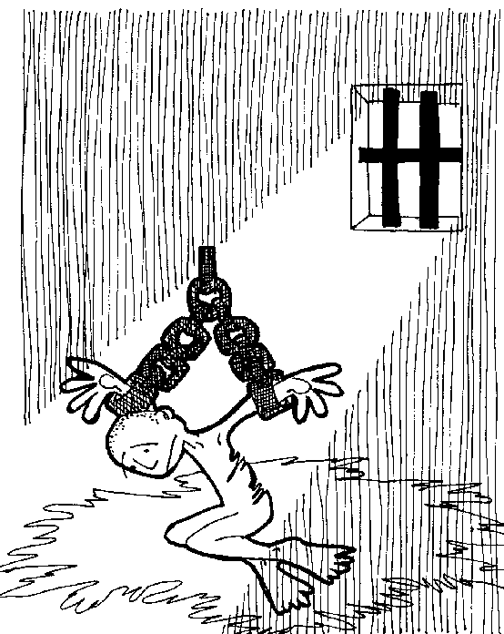
Оба апостола приняли мученическую смерть за веру Христову в один день (67 г. н.э.) в Риме. Павел, как римский гражданин, «усечен мечом» (т.е. обезглавлен), Петр распят. Поскольку он считал, что недостоин быть распятым на кресте, как Спаситель, его, по собственной просьбе, распяли «стремглав» (то есть вниз головой). Он был погребен на Ватиканском холме, и над местом его погребения в настоящее время расположен главный алтарь собора св. Петра.

НАПОЛЕОН ПОБЕЖДЁННЫЙ ХРИСТОМ!

Уважаемые братья и сёстры!
Недавно, я нашла у себя, среди книг, небольшой буклет о том, как Наполеон был побеждён Христом.
Мне хочется поделиться с Вами очень интересными сведениями о том, почему изменилось мировоззрение Наполеона и, он стал считать себя побеждённым Христом.
До начала своего похода на Россию, Наполеон передал русскому послу сообщение о том, что он сотрёт русское царство с лица земли. Ответ посла гласил: «Человек размышляет, а Бог управляет».
Наполеон вспылил: «Скажите вашему господину»- набросился с бранью на посла высокомерный корсиканец, «Что я и есть тот, кто мыслит и управляет!» Получилось так, будто он бросил вызов живому Богу, чтобы выяснить, кто властелин в этом мире.
Бог принял его вызов, но не сошёл со своего престола. Он послал своего самого маленького вестника: маленькую снежинку, чтобы наказать высокомерного императора.
За короткое время Наполеон продвинулся вперёд до самой Москвы, но начались сильные морозы и снегопад и он вынужден был отступать. При отступлении Наполеон оставил большую часть своей сильной армии лежать в снегу, на холодной равнине. Всего погибло более 213 тыс. солдат
В ссылке на английском острове Св.Елены, Наполеон провёл последние дни своей жизни. Там он написал свои мемуары, в которых высказывается обо всём, что его волнует.
Об этом мы узнаем из его разговора с генералом Монтолоном, который последовал за ним в ссылку на о.Св.Елены.
«Что вы думаете о Христе?»- спросил Наполеон. Монтолон ответил: «Сэр, я должен признаться, что никогда не задумывался над этим вопросом.» «Тем хуже для вас!» - сказал император и стал рассказывать о своих размышлениях. «Во дни моей славы, я был в таком почёте у многих людей, что они с радостью за меня умирали. Но всё-таки требовалось моё присутствие, чтобы вдохновлять моих солдат. А теперь , когда я нахожусь здесь, кто за меня сражается…? Кто остался мне верным? Такова судьба великих людей!.. Какая глубокая пропасть между моим падением и бедой, и вечной славой и властью Сына Божьего! Я ещё не умер, а моё дело разрушилось, в то время, как Христос 19 столетий тому назад – умер, а дело Его существует, точно, как в то время, когда он действовал на этой земле. Он и не думал бояться своей смерти, а ожидал её с утешением. Он единственный, который после своей смерти остался живым и могущественным. Почти во всех краях земли проповедуется Его слово, Его любят и Ему молятся… Александр, Цезарь, Карл Великий и я сам - мы были основателями мощных государств, но на чём держалась и держится наша власть? На силе. Иисус Христос основал своё царство на любви и, в настоящее время, тысячи людей отдали бы с радостью за Него свою жизнь! Иисус является Завоевателем, который истинно объединяет, не только один народ, но всё человечество с самим Собой. Какое чудо! Душа человека со всеми её способностями чувствует себя тесно связанной с существованием Иисуса. И почему? Благодаря одному чуду, которое превосходит все чудеса. Христос есть любовь! И Он хочет эту любовь дать людям и завоевать их сердца. Это всё, что Он хочет. И Иисус это получает!
Все завоеватели со всеми их талантами потерпели крушение в том, что покоряя мир – они не имели ни одного друга…
Общение, которое объединяет Иисуса Христа и Им Искуплённых, - самое святое и могущественное среди других объединений… Это меня восхищает прежде всего и, чем больше я об этом думаю, тем больше я уверен в Божественности Христа. Я уверен, что Христос не только был человеком, ОН БОГ! »
Таким образом одному известному полководцу открылась истина, которая в Библии объясняется следующими словами: «Иисус Христос – вчера, и сегодня, и во веки тот же! »
Когда знакомишься с подобными материалами, становится понятным, почему нам так не хватает, порой, общения с людьми, которые любят Христа, поклоняются Христу так же, как мы сами.
А это необходимо для нашей духовной жизни. И это всё щедро нам дарит наш Римско-Католический Приход «Христа Искупителя» и его служители.
Елена Шейх-заде.

Кардинал Мартино критикует развитые государства за нежелание оказывать помощь нуждающимся странам

Барселона, Испания, Лишь пять европейских стран в полной мере исполняют свои обязательства по оказанию помощи развивающимся странам, заявил президент Папского совета «Справедливость и мир» кардинал Ренато Мартино.
Иерарх, выступивший 11 мая на церемонии открытия 22 Всемирного конгресса католических медицинских ассоциаций, отметил, что большинство стран Европы так и не выделяют обещанные ими 0,7% от ВВП на реализацию программ помощи нуждающимся странам.
Первоначально, сумма в 0,7% от ВВП была закреплена в рамках резолюции Генеральной ассамблеи ООН в 1970 году. Эта сумма многократно подтверждалась международными договоренностями, в том числе и декларациями Международной конференции по финансированию развития, прошедшей в Мексике в марте 2002 года, а также Всемирного саммита по устойчивому развитию, состоявшегося в Южной Африке в 2002 году.
«Обещания оказания помощи самым нуждающимся всегда связаны с серьезными моральными обязательствами. А когда эти обещания не выполняются, то рушатся последние надежды населения этих нуждающихся стран. А это непременно ведет к отчаянью», – отметил кардинал Мартино.
В настоящий момент Нидерланды, Дания, Швеция, Люксембург и Норвегия являются единственными странами Европы, выделяющими 0,7% от своего ВВП на оказание помощи развивающимся странам.
Кардинал напомнил участникам встречи об обязательствах развитых стран мира по искоренению бедности к 2015 году, и отметил, что «эксперты полагают, что если низкий уровень помощи нуждающимся странам сохранится и дальше, то искоренение бедности станет возможным лишь к 2150 году».
В работе Конгресса католических медицинских ассоциаций принимают участие более 1 000 участников из 78 стран мира.

Иосиф (Джузеппе) Кафассо

Иосиф (Джузеппе) Кафассо (1811, Кастельнуово д’Асти в Пьемонте - 1860, 23.6.1860, Турин).

Сын крестьян из пьемонтского городка, откуда был родом и св. Иоанн Боско. Кафассо закончил семинарию, в 1833 году стал священником в Турине. Вскоре он прославился как лектор-богослов и проповедник; иногда его звали "коротышкой". Отец Джузеппе был невысокого роста, у него был немного искривлен позвоночник, но эти недостатки меркли перед его бездонным спокойствием, звучным голосом, веселой добротой. "Когда мы выслушаем исповедь, — писал он однажды, — Господь хочет, чтобы мы любили и жалели человека, отечески относясь ко всякому, кем бы он ни был, что бы он ни сделал. Если мы кого-то оттолкнем ... кровь его будет на нас". Трижды в неделю он обходил четыре туринские тюрьмы: "С заключенными мне хорошо, тут моя стихия. Здесь меня ничто не беспокоит, и не хватает лишь комнаты, где бы я мог ночевать". Впрочем, случалось, что заключенные начинали бросать в него фруктами, которые он им приносил. Отец Джузеппе считал, что это вполне простительно: несчастным нужны какие-то развлечения. В 1848 г. он стал настоятелем церкви св. Франциска и руководителем института (полу-монастыря, полу-братства), существовавшего при храме, где готовили священников. Среди учеников Кафассо был и Боско, которого именно отец Джузеппе вдохновил на работу с подростками, с которым он работал бок о бок до самой своей смерти. Публику, правда, больше поражала его работа с заключенными, которые содержались в отвратительных условиях. Он проводил на эшафот более шестидесяти человек, найдя каждому слово утешение; он не обличал публику, собиравшуюся глазеть на казнь, но называл своих подопечных "повешенными святыми" и просил их молиться о себе.
Святой Джузеппе Кафассо родился в 1811 г. и был “образцовым” священником, “жемчужиной итальянского клира”: о нем говорили, что он новый святой Людовик по невинности и чистоте, новый святой Винсент де Поль по милосердию, новый святой Карло Борромео по строгости жизни, новый святой Альфонсо Лигури по доброте. За свою короткую жизнь (он прожил всего 49 лет) он успел сделать столько, сколько иным не удается и за столетие.
В 1832 г. Джузеппе стал священником, затем продолжил образование в области теологии, а уже через несколько лет сам стал преподавателем риторики и блестящим профессором теологии. А вскоре он возглавил весь клир Турина, но его деятельность не ограничивалась только лекциями и работой со студентами. Он был первым учителем и благодетелем дона Боско, о котором мы расскажем чуть ниже. Но кроме этого Джузеппе был капелланом туринской тюрьмы и посвящал этой своей деятельности очень много времени. В тюремных камерах, для людей, ущемленных морально и материально, он был светлым ангелом – с добрым словом и всегда с чем-то нужным в руках.
Однажды один из приговоренных к смерти попросил Кафассо подняться с ним на эшафот, где они обнялись… Именно поэтому, а вовсе не как ругательство, Джузеппе называли “священником виселицы”, священником приговоренных к смерти. И поэтому же в 1947 г. Джузеппе Кафассо был объявлен покровителем тюрем и заключенных.
Самый знаменитый из учеников Джузеппе Кафассо – дон Джованни Боско, Святой труда, покровитель учеников и великий воспитатель молодежи. Он родился в бедной и религиозной семье, и его мать хотела, чтобы сын стал священником, но всегда говорила: “Я была рождена в бедности, я прожила в бедности и в бедности я хочу умереть. Если ты хочешь стать священником, что бы разбогатеть, я не захочу тебя видеть”. Но ее тревоги развеялись, когда дон Боско создал общину из мальчишек, подобранных на улице, и посвятил им всю свою жизнь.
Дон Боско понимал, что в новом индустриальном мире молодежь нужно готовить к жизни, не только морально, но и профессионально. Поэтому он создал первые профессиональные училища, откуда его мальчишки выходили грамотными, квалифицированными рабочими.

Викторина – знаем ли мы Библию?!
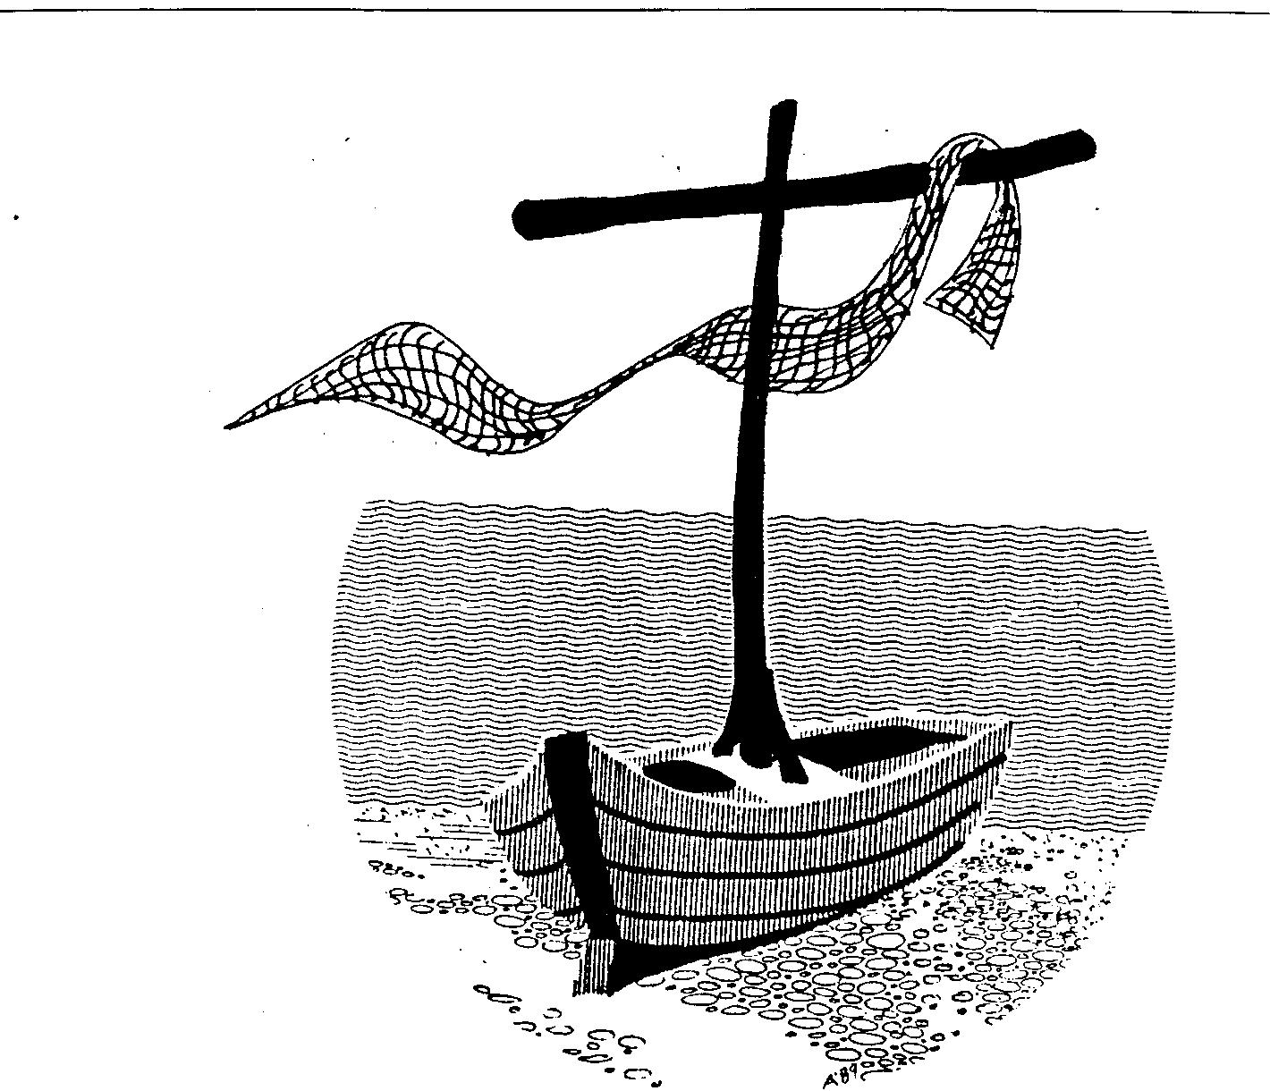
Все желающие принять участие в викторине должны до 20.06.2006 ответить на вопросы, указать своё имя, фамилию, номер телефона и отдать их Андрею. Победителя ждет приз. Правильные ответы второго тура: 1-г; 2-б; 3-б; 4-г; 5-в, 6-а , 7-б, 8-б. 9-г, 10-б.
Победителем второго тура стала Ольга.

1. Что ждали ученики в Иерусалиме по прошествии 50-ти дней после смерти Иисуса?
а) Спасения
б) Сошествия Духа Святого
в) Остальных учеников
г) Второе пришествие Иисуса

2. Господь Бог говорит о людях, что…?
а) не любит их.
б) они Ему безразличны.
в) любит их вечной любовью.
г) они как ангелы Божии.

3. Что Господь Иисус делал на земле?
а) хотел стать королем
б) пытался отомстить своим врагам
в) прятался от людей, потому что они были грешны
г) исцелял больных и помогал бедным

4. Почему Адам и Ева должны были уйти из Рая?
а) потому что не могли приготовить хороший обед Господу Богу
б) потому что согрешили
в) потому что потребовали изменить
г) потому что Адам не правильно назвал некоторых животных

5. Кем был Господь Иисус перед тем как стал проповедовать?
а) кузнецом
б) рыбаком
в) пекарем
г) плотником

6. Три волхва шедшие в Вифлием остановились у… ?
а) гадалки в Самарии
б) у короля Ирода в Иерусалиме
в) в чайхане в Иерихоне
г) на футболе в Назарете

7. Кто сказал Марии, что Иисус будет Спасителем мира?
а) ангел Михаил
б) ангел Гавриил
в) сама узнала
г) Никодим

8. Сколько лет было Иисусу, когда его потеряли родители?
а) 3 в) 12
б) 6 г) 15

юмор: ☺☺☺

Два футбольных фаната обсуждают загробную жизнь.
- Как ты думаешь, на том свете есть футбол?
- Я не знаю. Но давай, когда кто-нибудь из нас умрет, пусть сообщит, есть ли он там.
Через пару дней второй погибает в автокатастрофе. А еще через неделю первому снится сон, и в нем является его погибший друг:
- У меня две новости, хорошая и плохая. Хорошая новость - в загробной жизни есть футбол. А плохая – в субботу мы играем со сборной рая, и ты будешь нашим вратарем.
☼₪₪₪☺♦☻₪₪₪☼
В еврейском ресторане. Официант:
- Что будем заказывать?
- Я бы хотел сначала меню.
- Меню не подаем. Хотите читать идите в библиотеку.
☼₪₪₪☺♦☻₪₪₪☼
В еврейском ресторане. Фишбейн зовет официанта:
- Шломо, попробуй этот суп.
- Что вдруг? Это же тот суп, который вы всегда заказываете.
- Нет, ты попробуй.
- Слушайте, когда же это я вам подавал плохой суп?
- Я тебе говорю: попробуй!
- Что, он пересолен?
- Попробуй, говорю!
- Ну хорошо уже, хорошо, вот я сажусь и пробую, я попробую… а где ложка?
- Ага!!! - говорит Фишбейн. ☼₪₪₪☺♦☻₪₪₪☼
Жил-был раввин и очень он любил играть в гольф. И вот как-то в субботу не выдержал и пошел играть, хотя это и запрещено. Увидел это ангел с небес и обратил внимание Бога на это обстоятельство.
Ну Бог говорит: "Сейчас накажем".
Раввин бьет по шарику и попадает в далёкую лунку с одного удара. Ангел в недоумении.
- И это называется наказанием?!
- Ну да, кому он теперь об этом расскажет!
☼₪₪₪☺♦☻₪₪₪☼
- Чем объяснить, - спрашивает следователь у Рабиновича, - что ваша жена ежедневно тратит на привозе по 200 рублей минимум, а на базаре по тысяче?
- А что в этом плохого?
- Но ведь вы получаете всего 250 рублей в месяц.
- А что в этом хорошего?
☼₪₪₪☺♦☻₪₪₪☼
- Ах, у меня такие проблемы!
- Что такое? - спрашивает ребе.
- Сын ударился в христианство, подскажите, что делать.
- Ай-я-яй! Это так плохо. Нужно спросить у Бога. Приходи завтра, - отвечает ребе. Завтра еврей снова пришел в синагогу: - Ну, что сказал Бог? - Сказал, чтобы ты не волновался, у Него та же история.

ЛИТУРГИЧЕСКИЙ КАЛЕНДАРЬ – ИЮНЬ

1 | Чт | Св.Юстин, мученик (Деян 22, 30;23, 6-11. Ин 17, 20-26)
2 | Пт | Пятница 7 недели Пасхального вр. (Деян 25, 13-21. Ин 21, 15-19)
3 | Сб | Свв.Карл Луанга и сподвижники его, мученики (Деян 28, 16-20. 30-31; Ин 21,20-25)
4 | Вс | ПЯТИДЕСЯТНИЦА (Деян 2, 1 -11; 1 Кор 12,3b-7. 12-13; Ин 20, 19-23)
5 | Пн | Св.Бонифаций, епископ и мученик (2 Петр 1, 1-7; Мк 12, 1-12)
6 | Вт | Св. Норберт, епископ ( Пётр 3, 12- 15а. 17-18; Мк 12, 13-17)
7 | Ср | Среда 9 рядовой недели (2 Тим 1, 1-3. 6-12; Мк 12, 18-27)
8 | Чт | Четверг 9 рядовой недели (2 Тим 2, 88-15; Мк 12, 28b-34)
9 | Пт | Св.Ефрем Сирин, диакон и учитель Церкви (Тим 3,10-17; Мк 12,35-37)
10 | Сб | Месса Пресвятой Деве Марии (2 Тим 4,1-8; МК 12,38-44)
11 | Вс | ПРЕСВЯТАЯ ТРОИЦА (Втор 4, 32-34. 39-40; Рим 8, 14-17; Мф 28, 16-20)
12 | Пн | Понедельник 10 рядовой недели (3 Цар 17, 1-6; Мф 5, 1-12)
13 | Вт | Св.Антоний Падуанский, священник и учитель Церкви (3 Цар 17, 7-16; Мф 5, 13-16)
14 | Ср | Среда 10 рядовой недели (3 Цар 18, 20- 39; Мф 5, 17-19)
15 | Чт | СВЯТЕЙШЕЕ ТЕЛО И КРОВЬ ХРИСТА (Исх 24, 3-8;Евр 9,11-15; Мк 14, 12-16. 22-26)
16 | Пт | Пятница 10 рядовой недели (3 Цар 19, 9а. 11-16; Мф 5,27-32)
17 | Сб | Месса Пресвятой Деве Марии (3 Цар 19, 19-21; Мф 5, 33-37)
18 | Вс | 11 рядовое воскресение (Иез 17, 22-24; 2 Кор 5, 6-10; Мк 4, 26-34)
19 | Пн | Св.Ромуальд, авва (3 Цар 21, 1-16; Мф 5, 38-42)
20 | Вт | Вторник 11 рядовой недели (3 Цар 21, 17-29; Мф 5, 43-48)
21 | Ср | Св.Алоизий Гонзага, монах (4 Цар 2, 1. 6-14; Мф 6, 1-6, 16-18)
22 | Чт | Св.Павлин Ноланский, епископ (Сир 48, 1-15; Мф 6, 7-15)
23 | Пт | СВЯТЕЙШЕЕ СЕРДЦЕ ИИСУСА (Ос 11, 1. 3-4. 8с-9; Еф 3, 8-12, 14-19; Ин 19,31-37)
24 | Сб | РОЖДЕСТВО СВ.ИОАННА, ПРЕДТЕЧИ И КРЕСТИТЕЛЯ ГОСПОДНЯ (Ис 49, 1-6; Деян 13, 22-26;Лк, 57-66. 80)
25 | Вс | 12 рядовое воскресение (Иов 38,1. 8-11; 2 Кор 5,14-17; Мк 4,35-41)
26 | Пн | Понедельник 12 рядовой недели (4 Цар 17, 5-8. 13-15а. 18; Мф 7, 1-5)
27 | Вт | Пресвятая Дева Мария Неустанной Помощи (4 Цар 19, 9b-11. 14-21. 31-36; Мф 7,6. 12-14)
28 | Ср | Св.Ириней Лионский, епископ и мученик (4 Цар 22, 8-13; 23, 1-3; Мф 7, 15-20)
29 | Чт | СВВ.ПЁТР И ПАВЕЛ, ПЕРВОВЕРХОВНЫЕ АПОСТОЛЫ (Деян 12, 1-11; 2 Тим 4, 6-9.17-18; Мф 16,13-19)
30 | Пт | Свв.Первомученики Святой Римской Церкви (4 Цар 25, 1-12; Мф 8, 1-4)
Молитва к Святому Духу

Господи, Царь Небесный,
Дух истины и душа души моей,
поклоняюсь Тебе и молю Тебя:
наставь меня, укрепи меня,
будь моим руководителем и учителем,
научи меня тому, что мне следует делать.
Поведай мне, Господи, все повеления Твои,
я же обещаю исполнять их и с любовью приму все,
что мне будет послано Тобою.
Одного только прошу у Тебя:
научи меня всегда творить волю Твою. Аминь.



Рядовые святые мессы:
вторник 9:00 на русском 9:30 Молитвы матерей
среда 9:00 на русском 9:30 Розарий
четверг 18:00 на русском 17:30 Поклонение Св. дарам
пятница 19:00 на русском
суббота 18:00 на английском
воскресение 9:30 на русском,
11:00 на английском,
12:30 на русском. 13:30 Занятия по катехизису по группам.
14:00 Воскресная школа в Ахмедлах

Над журналом работали:, Андрей, Самир, Светлана, Гюля, Ульвия.
Корректировала Ирина Алексеевна.
Ожидаем Ваши впечатления, интересные заметки, статьи, до 20. июня 2006 г. Передайте их Андрею.
Это письмо выдаёт Римско-Католический приход Христа Искупителя, для прихожан.
Римско-Католический приход, Теймур Алиев 69/ b/1 , AZ1069 - Баку. Телефон: +994 12 462 22 55.

